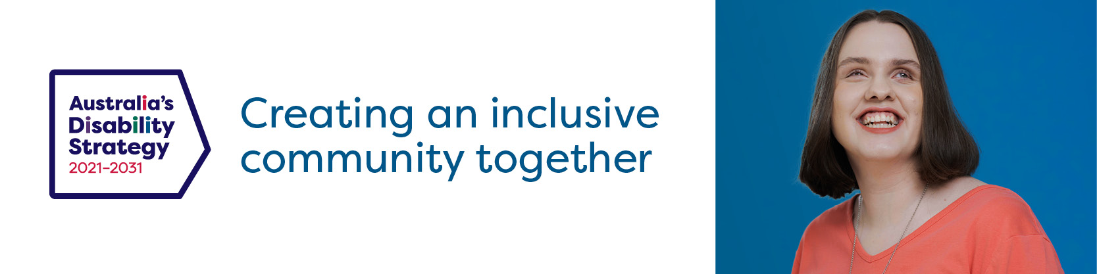
齊心建立共融社會

Chinese (Traditional) | 繁體中文

諮詢文件摘要

制定指引，將殘障人士納入評估項目內

本文件是諮詢文件摘要。本文件扼要概述於評估項目的各階段和準則中納入殘障人士。就各階段可能納入不同人士的方法及評論各準則的方式，我們要求提供例子。本諮詢文件摘要深入講解各個階段及準則，亦提出其他問題。
Australia’s Disability Strategy 2021-2031（2021至2031年度澳洲殘障人士策略）是一項計劃，旨在改善殘障人士生活。
根據該計劃，政府會撰寫與評估事項相關的指引。對殘障人士具有重要意義的各項政策、項目及服務，本指引會確保將殘障人士納入評估事項內。
以上評估工作有助政府明白可行的地方，以及如何為殘障人士改善不同情況。
對於各個評估階段的進展，以及於評估事項內納入殘障人士的各個準則，我們希望了解您的想法。
- 設計階段
設計階段是指規劃評估工作的不同部分。當中可能包括：
- 評估工作旨在理解的方面。
- 哪些人士應參與其中。
- 評估團隊由哪些人士組成。
- 評估類型。例如網上問卷、親身訪問或團體互動等。
發表個人看法：
我們能夠如何確保將殘障人士納入評估階段內？
- 執行階段及分析階段
以上兩個階段是指須執行評估工作的時候。當中可能包括：
- 要求殘障人士對評估事項回應提問。
- 如殘障人士願意，確保將所有殘障類別的人士及相關生活經歷納入其中。包括報酬對方抽出的時間及付出的努力，例如參與而獲的款項或禮物。
- 考慮全部答覆內容並理解不同看法。
- 為殘障人士提供機會，以檢討結果。
發表個人看法：
我們能夠如何確保將殘障人士納入評估階段內？
- 結果階段採取的行動
該評估階段是指對結果決定採取的行動。當中可能包括：
- 因應評估工作獲得的答覆內容，應改變哪些範疇。
- 對於任何變更，如何確保殘障人士發表個人意見。
發表個人看法：
我們能夠如何確保將殘障人士納入評估階段內？
為殘障人士所改善的評估工作，我們還應了解哪些方面？
將殘障人士納入評估項目的準則
準則概要列於下文：
- 殘障人士應明瞭整個評估項目，並應納入其中
- 評估內容必須環繞對殘障人士而言的重要層面，以及為其改善生活不同方面的事項。
- 確保殘障人士得知整個評估項目
- 應納入具有不同經歷的殘障人士（例如性別、種族、地點、殘障狀況等）
- 檢討評估結果期間，並於相關結果可行的範圍應納入殘障人士。
提出意見回饋方法
發表個人看法：
您對以上準則有何意見？
應否加入或改變哪些準則？
就本諮詢文件全文、細節及其他意見回饋，請瀏覽：
https://engage.dss.gov.au/ads-consultations-develop-guide-evaluation
以書面形式寄送
請將書面內容郵寄至：
Australia’s Disability Strategy Governance and Engagement Section
GPO Box 9820
Department of Social Services
Canberra, ACT 2601

上網發表意見
於DSS Engage（澳洲社會服務部）的諮詢網站
下載本諮詢文件
下載本諮詢文件的英文易讀版本
輸入或上載書面意見回饋
觀看澳洲手語影片
製作影片或聲音檔案：欲以影片或聲音檔案遞交回饋內容，則請瀏覽DSS Engage網站了解詳情。
如上網上載意見回饋，包括使用網上範本，則需明確指出是否願意接受將回饋內容發布於DSS網站。
如使用電郵或一般郵寄方式遞交回饋內容，則請明確指出是否願意接受將回饋內容於網站上發布。
欲查詢諮詢過程，請電函disabilityreform@dss.gov.au
另外，可致電1800 334 505聯絡社會服務部（Department of Social Services）。
意見回饋遞交截止日為2022年11月30日星期三夜晚11時59分。

